Book Motivator　要件定義書

2024/01/04

システム概要

システム開発目的：本を読むことに対する動機付けと、自分の読書量の一目での可視化を実現する。

開発に至った経緯：彼女が「本を読みたいが挫折してしまう」という悩みを持っており、趣味のウォーキングで使用している歩数管理アプリのように、カレンダーで読書量が可視化できるアプリが欲しいと考えていたことから。

現状の課題：自分がいつどれだけ読書したかを可視化できず、読んだことに対する達成感が得られにくい。（一冊読めば達成感はあるが、細かいスパンで達成感を得ることができないため継続できない）

課題に対する解決策：読書量をカレンダーで可視化。多く読んだ日は色を変えるなど、一目で努力が見えるようにする。

機能要件

システムが実現する処理

|  |  |  |  |
| --- | --- | --- | --- |
| No | 要件内容 | 備考 | 記載日 |
| 1 | 利用者はWeb上の個人もしくは法人 |  | 2024/01/04 |
| 2 | スマホ利用だけでなくパソコン利用も可であること | スマホ向けに設計したサイトをパソコン向けにレスポンシブ対応する。 | 2024/01/04 |
| 3 | ユーザーとパスワードによるログイン機能があること |  | 2024/01/04 |
| 4 | ユーザーの照会、登録、更新、削除が可能なこと |  | 2024/01/04 |
| 5 | 本の情報（タイトル、著者名、ページ数）の照会、登録、更新、削除が可能なこと | 将来的にはAPIの利用を実現する。 | 2024/01/04 |
| 6 | 本の状態（読書中、未読、読了済）を設定できること。 | 将来的にはカレンダー機能と連携させ、状態遷移を自動化する。 | 2024/01/04 |
| 7 | 何月何日にどの本を何ページ読んだかをカレンダー形式で表示すること。 |  | 2024/01/04 |
| 8 | 日付ごとに、どの本を何ページ読んだか手動設定できること |  | 2024/01/04 |
| 9 | No.8で設定したページ数により、カレンダーの日付欄の色が変化し、一目で読書量が分かるようにすること。 |  | 2024/01/04 |
| 10 | No.8で設定した情報について照会、登録、更新、削除が可能なこと |  | 2024/01/04 |
| 11 | No.8で設定した情報についてサービス利用開始日からの集計表示ができること | 将来的には、年月の指定で範囲内のページ数、冊数を集計し、画面に出力できるようにする。 | 2024/01/04 |

画面遷移図

カレンダー画面

（日付選択時）

カレンダー画面

ログイン画面

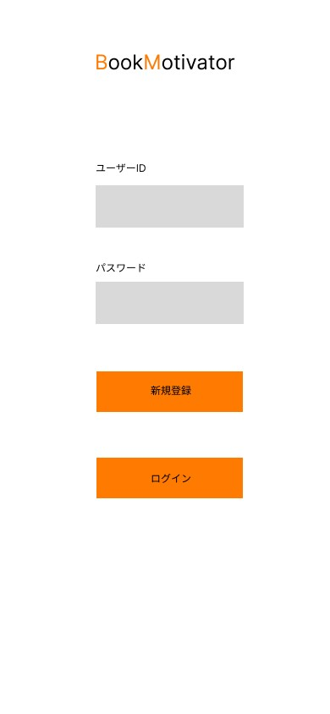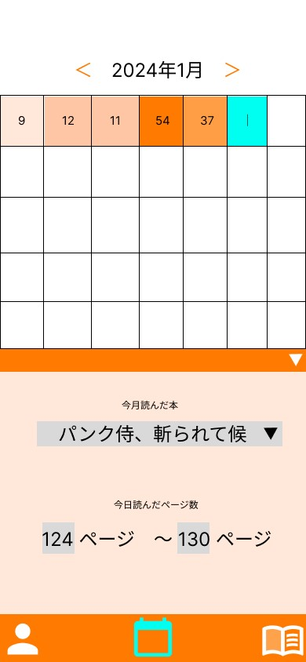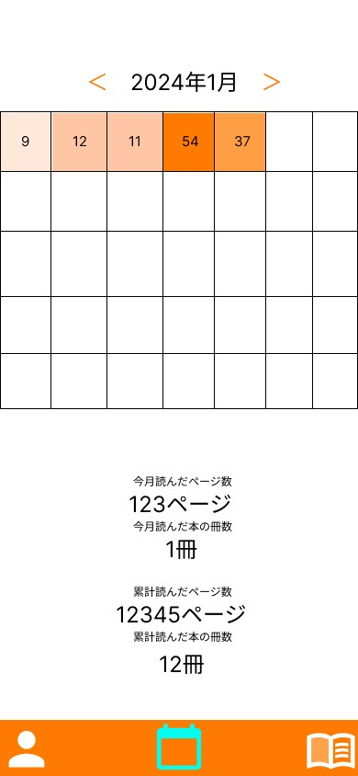

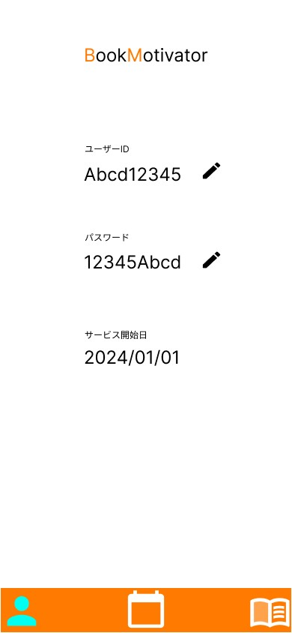

アカウント削除

Book画面

マイページ

E-R図

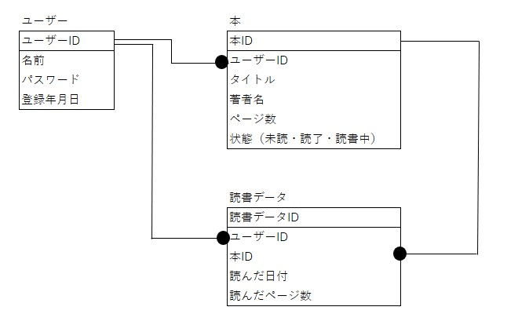

非機能要件

|  |  |  |  |  |
| --- | --- | --- | --- | --- |
| No | 項目 | 要件内容 | 備考 | 記載日 |
| 1 | 可用性 | 稼働時間はレンタルするサーバーが稼働している間。障害、災害時における稼働目標もレンタルするサーバに準ずる。 |  | 2024/01/04 |
| 2 | 可用性 | システムのアップデートが必要な場合はサービスを一時停止する。停止予定期間については特に定めない。 |  | 2024/01/04 |
| 3 | 運用・保守性 | 利用者からバグの報告があれば直ちに修復する。 | 連絡先を記載もしくは問い合わせフォームを作成しておく必要がある。 | 2024/01/04 |
| 4 | 移行性 | 新システム移行の際にはスケジュールが判明し次第、そのスケジュールを画面上で通知する。移行期間については特に定めない。 |  | 2024/01/04 |
| 5 | セキュリティ | パスワードについて開発者にばれても問題ないものを使用するよう知り合いの利用者に注意喚起する。 |  | 2024/01/04 |
| 6 | システム環境・エコロジー | 特に定めない。 |  | 2024/01/04 |

使用予定技術

HTML、CSS、PHP、Laravel

以上